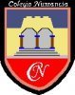  Colegio Numancia  Prof. P.S. | GUÍA DE APOYO PEDAGÓGICO - ASIGNATURA: ARTES
 | Nombre alumno: | Fecha  26/03 | Curso:  1º Básico
Objetivos
- Crear obra basándose en las características del cubismo (líneas rectas).
ACTIVIDAD N° 1: CUBISMO.
HABILIDAD: CREAR.

Materiales:
- Papel lustre o papel de colores (de regalo, revista o periódico en caso de que no cuente con otro papel en casa)
- Tijeras.
- Pegamento.

Instrucciones:

- Al final de esta guía, hay una hoja donde aparece esta imagen. Si tiene los medios, puede imprimirla. De no ser posible, puede dibujarla en otra hoja.
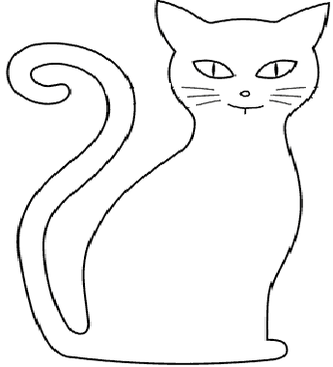

- Corta en tiras el papel lustre o de colores. (rectángulos largos y angostos)

- Pega cada tira de papel sobre el gato, llenando la imagen por completo.

- Para terminar, puedes decorar la hoja con algunas figuras geométricas. Puedes usar todas las figuras geométricas que quieras.
